Секрет этой гармонии прост — здоровый образ жизни:
-поддержание физического здоровья,
-отсутствие вредных привычек,
- правильное питание,
- толерантное отношение к людям,
- радостное ощущение своего существования в этом мире.
Результатом здорового образа жизни детей является физическое и нравственное здоровье.
Не случайно в народе говорят:
“В здоровом теле — здоровый дух”.

Режим труда и отдыха.
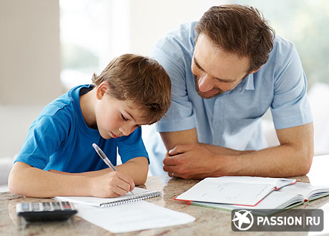
Чтобы хорошо поработать, нужно хорошо отдохнуть, – это правило справедливо и для взрослых, и для детей, особенно школьников. Поэтому всем членам семьи нужен выверенный, гармоничный распорядок дня с чередованием труда и отдыха (активного и пассивного), регулярным питанием, временем на полноценный сон.
Отказ от вредных привычек.
Вредные привычки: курение, злоупотребление алкоголем, зависимость от наркотиков, – разрушают жизнь человека и его близких и несовместимы с понятием здорового образа жизни.
«Здоровый образ жизни семьи - залог здоровья ребенка»
Здоровая семья – здоровая нация.
Составитель: Досмухамедова Надежда Германовна, воспитатель МБДОУ «Детский сад присмотра и оздоровления № 27 «Алёнка» г.Воркуты.
Читайте подробнее на Passion.ru http://health.passion.ru/khoroshee-samochuvstvie/obraz-zhizni/zdorove-semi-5-slagaemykh-khoroshego-samochuvstviya-detei-i-vzroslykh.htm
Правильное питание.
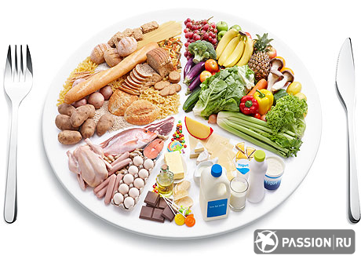
Основное слагаемое здоровья – рациональное питание.
Оно обеспечивает человека энергией и полезными веществами, поддерживающими жизнедеятельность организма. Правильный рацион должен быть сбалансированным, полноценным, иметь оптимальный режим (идеальная формула дробного питания: 3 основных приема пищи + 2 полезных перекуса в течение дня).
Активный образ жизни.
Как известно, движение – жизнь, и оно же – эликсир молодости.
К семейным традициям, укрепляющим дух и тело, можно отнести совместные занятия спортом и трудовой деятельностью (пусть это будет работа на грядках, мытье посуды, уборка и прочие полезные дела, в которые можно вовлечь и подрастающего ребенка), прогулки, подвижные игры на свежем воздухе, путешествия, общие хобби и творчество.
Соблюдение правил гигиены.
Важный элемент здорового образа жизни – личная гигиена.
Она включает в себя уход за телом, поддержание чистоты одежды и обуви, регулярную чистку и своевременную замену расчесок, зубных щеток, бритв, мочалок и других индивидуальных предметов гигиены.

